ОСНОВНО УЧИЛИЩЕ „ХРИСТО БОТЕВ” – с. Пелишат, общ. Плевен
адрес: 5895 с. Пелишат, ул. „Христо Кънчев” №6, тел: 0650/98597, e-mail: info-1500125@edu.mon.bg

„Областна седмица на четенето”

06-10.11.2023 г.

От 06.11. - 10.11.2023 г. в стаята на РГ „ Мечо Пух” се проведе „ Областна седмица на четенето с деца от РГ, родители, ученици от I - VII клас, учители от начален и прогимназиален етап с цел насърчаване четенето и грамотността от ранна детска възраст.
На 06.11.2023 г. беше открита „Областната седмица на четенето”, като дейностите бяха свързани с темата „ Прочети ми приказка”. Учителят на РГ и родители прочетоха любими приказки на децата от групата „ Мечо Пух”.
На 07.11.2023 г. се проведе изложба от детски рисунки на тема „ Нарисувана приказка. Децата пресъздаваха образи от познати приказки с графичен материал. Изразяваха емоционалното си отношение към героите от приказките с помощта на цветовете.
На 09.11.2023 г. децата от РГ изпълниха изразително гатанки и стихчета за книгата. Съгласно темата „ Приказките оживяват” децата разпознаваха герои, случки и епизоди от художествените произведения: „Златното момиче”, „Дядо и ряпа”, „Червената шапчица”, „Косе Босе”, „ Под гъбката” и др. Преразказаха приказките „ Трите котета” и „Корабчето”. Драматизираха приказката „ Кравайчето”, като импровизира реплики. Г-жа Чанкова - Учител, НЕ и родители изненадаха децата с тяхното участие, като прочетоха интересни приказки с любимите им герои. Анифе от V клас представи приказката” Дядо и ряпа” на руски език.
На 10.11.2023 г. ученици от прогимназиален етап представиха драматизация на приказката „ Скъпоценният плод” и прочетоха откъси от приказки. Децата от РГ и учениците от начален етап разпознаваха художествените произведения и героите им. Изразяваха отношението си към постъпките на героите.

Изготвил: Д. Тотева
/Ст. учител РГ”/

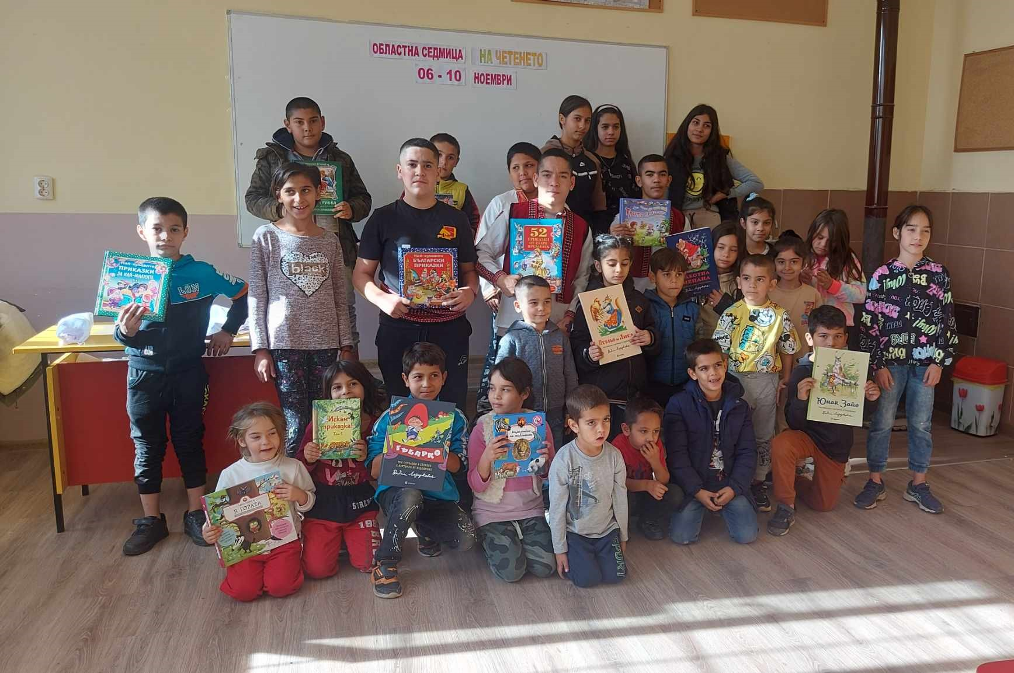

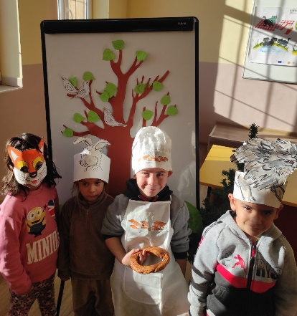 | 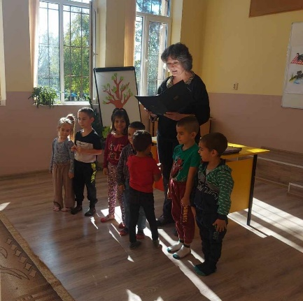
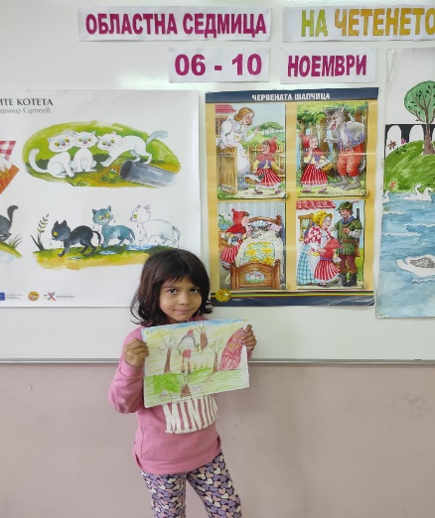 | 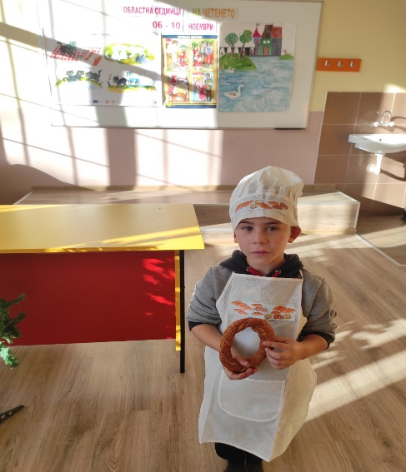
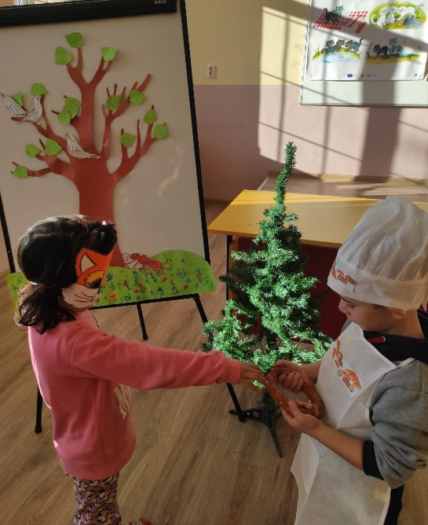 | 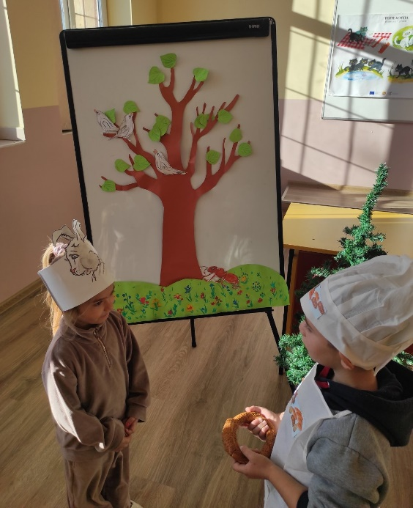
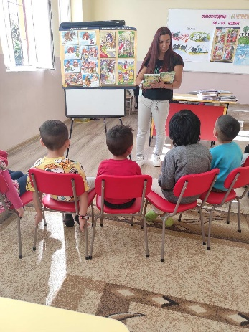

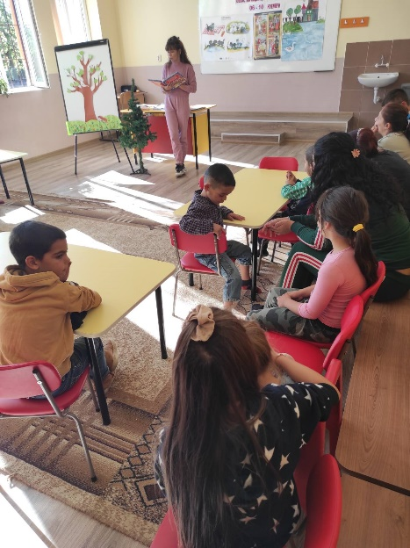 | 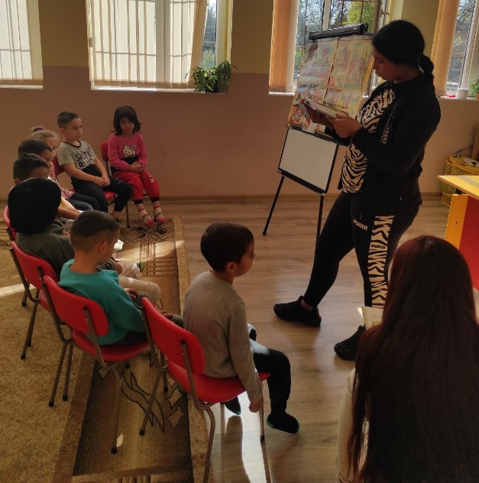
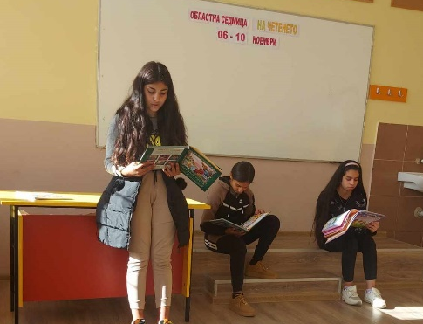 | 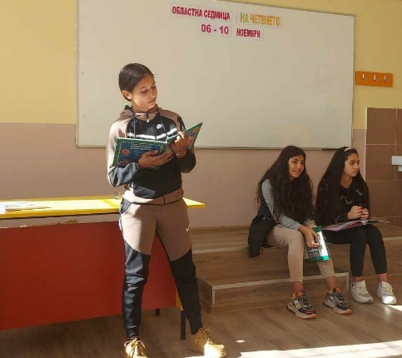
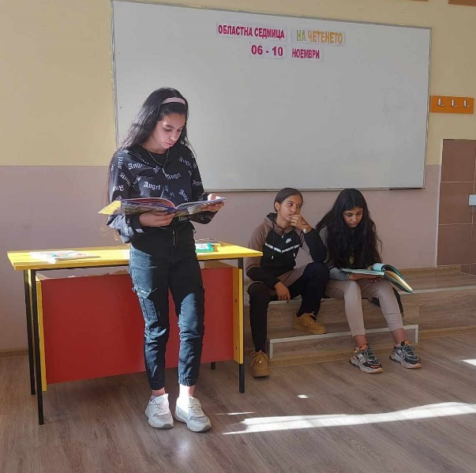 | 